**ASSUNTO: Indica-se ao Excelentíssimo Senhor Prefeito Municipal Carlos Nelson Bueno por intermédio da Secretaria competente, para que seja feito limpeza e manutenção em todas as escolas e creches, principalmente nas calhas dos telhados, devido ao avanço da dengue.**

**DESPACHO**

**SALA DAS SESSÕES ____/____/_____**

**PRESIDENTE DA MESA**

**INDICAÇÃO Nº / 2020**

**SENHOR PRESIDENTE,**

**SENHORES VEREADORES e VEREADORAS,**

**INDICAR** na forma regimental, e depois de ouvido o Douto Plenário desta Casa, que seja oficiado ao **Excelentíssimo Senhor Prefeito Municipal Carlos Nelson Bueno**, para que seja feito limpeza e manutenção em todas as escolas e creches, principalmente nas calhas dos telhados, devido ao avanço da dengue.

Conforme constatado em visitas realizadas em diversas escolas, as calhas estão com vegetação crescendo e obstruindo a água da chuva, o que acabada alagando o telhado e consequentemente inundando as salas de aula.

Esse problema é ainda mais preocupante, pois esta água parada poderá ocasionar a proliferação da dengue, atingindo diretamente as crianças que frequentam todas as escolas e creches de Mogi Mirim.

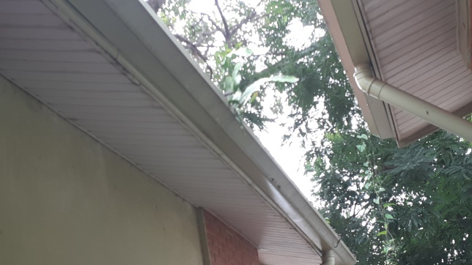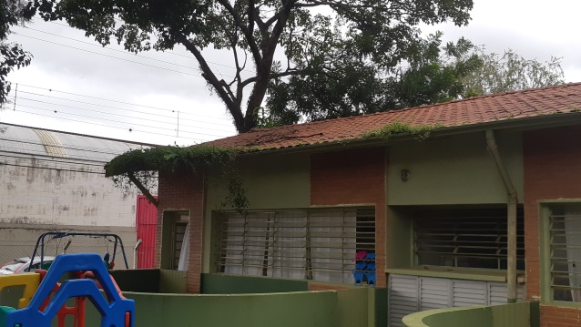

SALA DAS SESSÕES “VEREADOR SANTO RÓTOLLI”, aos 17 de fevereiro de 2020.

**VEREADOR DOUTOR TIAGO CESAR COSTA**

